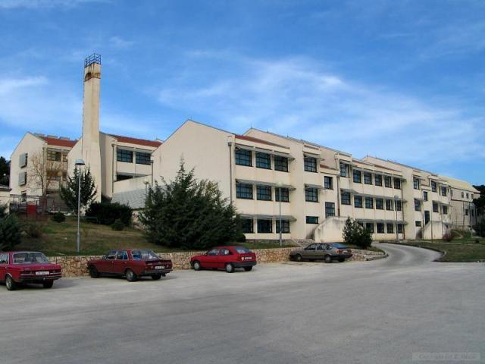

Obrtničko-industrijska škola u Imotskom prijavila se na natječaj Agencije za mobilnost i programe EU za sudjelovanje na e-Twinning konferenciji u Italiji.
Projektni prijedlog naše škole dobio je visoke ocjene, drugi je na ljestvici od 24 prispjela na natječaj, tako da će od 26.-29. studenog voditeljica projektnog tima naše škole Zorica Kujundžić sudjelovati na e-Twinning konferenciji u Rimu. To je jedna od aktivnosti programa Erasmus+ i namijenjen je međunarodnoj suradnji i usavršavanju nastavnog i nenastavnog osoblja od predškolskog obrazovanja do srednje škole. Sam portal služi nastavnicima i njihovim učenicima za upoznavanje i suradnju s kolegama iz europskih škola.
Cilj konferencije je edukacija djelatnike obrazovnih ustanova i usavršavanje obrazovnog procesa kroz primjenu inovativnih i kreativnih metoda korištenja informacijsko-komunikacijske tehnologije,kao što su web-alati,usluge i podrška.

isto tako, na konferenciji će biti predstavljeni najbolji projekti iz cijele europe,te će se sudionici upoznati sa mogućnostima koje pruža e-Twinning platforma,a sve u cilju promoviranja kreativnosti i inovativnosti u podučavanje kao i učenje.

Voditelj programa
Zorica Kujundžić
.

